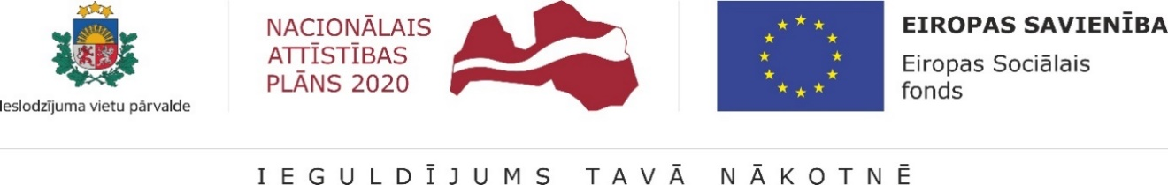

Informācija par aktualitātēm Ieslodzījuma vietu pārvaldes īstenotajā Eiropas Sociālā fonda projektā “Bijušo ieslodzīto integrācija sabiedrībā un darba tirgū”
2020.gada 1.ceturksnī Ieslodzījuma vietu pārvalde turpināja īstenot Eiropas Sociālā fonda projektu “Bijušo ieslodzīto integrācija sabiedrībā un darba tirgū”
- Septiņās ieslodzījuma vietās (Iļģuciema cietumā, Rīgas centrālcietumā, Daugavgrīvas cietumā, Jelgavas cietumā, Jēkabpils cietumā, Valmieras cietumā, Liepājas cietumā) notika Nodarbinātības valsts aģentūras (NVA) karjeras konsultācijas pirms iesaistīšanās profesionālās izglītības programmā.
- Individuālās un grupu NVA karjeras konsultācijas ieslodzītajiem saistībā ar darba meklēšanu septiņās ieslodzījuma vietās notika arī pirms ieslodzīto atbrīvošanas.
- Septiņās ieslodzījuma vietās janvārī tika uzsāktas valsts valodas apmācības. Nodarbības vadīja SIA “MVS centrs” pedagogi.
- Valmieras cietumā, Jēkabpils cietumā un Olaines cietumā notika individuālas datorapmācības ieslodzītajiem.
- Cēsu Audzināšanas iestādē nepilngadīgajiem notika darba prasmju attīstīšanas programma "Sociālo iemaņu un ar darba vidi saistīto prasmju attīstīšana ar Go BeYond".
- Lai novērstu problēmas, kas traucē bijušo ieslodzīto nodarbinātībai, tika organizētas psihiskās veselības speciālistu konsultācijas bijušajiem ieslodzītajiem – probācijas dienesta klientiem. Personām, kuras jebkad ir bijušas sodītas ar brīvības atņemšanu, tās nodrošināja biedrības “Gaišo domu platforma”, SIA “Domus atbalsts” un IK Aija Kraskura speciālisti. Šā gada 1.ceturksnī notika 82 konsultācijas.
- 21.februārī notika starpinstitūciju seminārs “Ceļš pēc noziedzīgā nodarījuma”, kurā dažādu iestāžu un organizāciju pārstāvji diskutēja par pieejamiem pakalpojumiem un atbalsta sniegšanas iespējām noziegumos cietušajiem, bērniem, kā arī programmām, kas paredzētas personām, kuras ir izdarījušas noziedzīgus nodarījumus. Seminārā piedalījās Ieslodzījuma vietu pārvaldes, Valsts probācijas dienesta, Valsts policijas, Tieslietu ministrijas, Labklājības ministrijas, Juridiskās palīdzības administrācijas, Rīgas Sociālā dienesta, Bērnu tiesību aizsardzības inspekcijas un Latvijas Republikas Prokuratūras, kā arī pārstāvji no nevalstiskajām organizācijām – krīžu un konsultācijas centra “Skalbes” un biedrības “Centrs MARTA”.
- Lai sniegtu apcietinātajiem un notiesātajiem jauniešiem zināšanas un informāciju par saturīga brīvā laika pavadīšanas iespējām, 12.martā Cēsu Audzināšanas iestādē nepilngadīgajiem notika informatīvi izglītojošs seminārs. Tajā, kā brīvprātīgā darba veicējs, piedalījās populārais dziedātājs Intars Busulis un ģitārists, komponists, pedagogs un aranžētājs Kaspars Zemītis. Jaunieši tika iepazīstināti ar mūzikas industriju kopumā, atsevišķiem populāriem mūzikas virzieniem, kā arī ar informāciju par dziesmas radīšanu.
- Lai veicinātu bijušo ieslodzīto atgriešanos ģimenē, šā gada 1.ceturksnī tika sagatavots informatīvais materiāls par psihologu konsultāciju pieejamību un organizētas 3 psihologu konsultācijas ieslodzīto vai bijušo ieslodzīto ģimenes locekļiem.
- No šā gada 1.ceturksnī plānotajiem 6 ģimenes dienu pasākumiem un 2 pasākumiem grāmatas "Kā maza telefonsaruna var veikt lielu darbu" prezentācijai tika īstenots viens ģimenes dienas pasākums un viena grāmatas prezentācija. Šie pasākumi 22.februārī notika Olaines cietumā. Pārējie plānotie pasākumi tika atcelti valstī līdz 2010.gada 14.aprīlim izsludinātās ārkārtējās situācijas dēļ.

Informāciju sagatavoja projekta vadītāja asistente komunikācijas jomā Maruta Bukleviča.

